INDEX.HTML:-

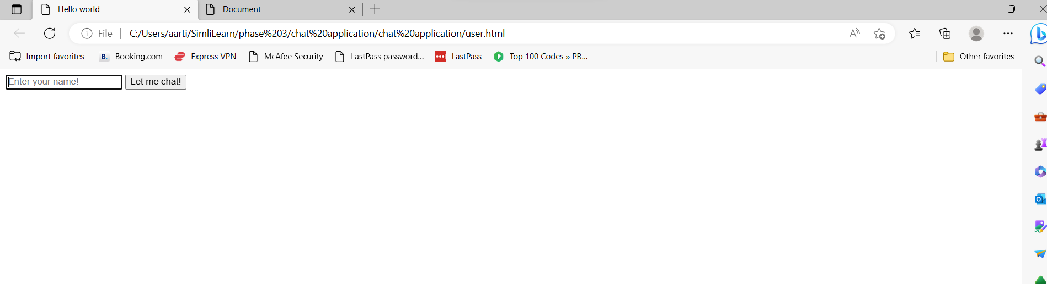

USER.HTML:-

